附件

观摩项目简介
一、四川省肿瘤诊疗中心质子治疗中心项目简介
项目包括质子设备用房、配套医疗用房、配套服务用房、配套设备用房等，建筑面积14000平方米（其中地上建筑面积2500平方米，地下建筑面积11500平方米）。
项目主要施工重难点如下：
1.地基沉降量控制满足质子设备需求难度大；
2.防辐射大体积混凝土防开裂质量控制难度大；
3.超厚防辐射钢筋混凝土结构施工难度大；
4.质子设备预埋件精准预留预埋难度大；
5.450毫米厚防辐射钢板墙吊装施工难度大；
6.超厚防辐射结构复杂管道精准预留预埋施工方法难度大等。
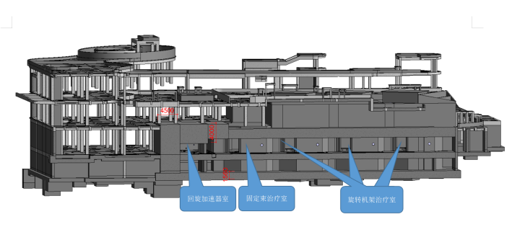
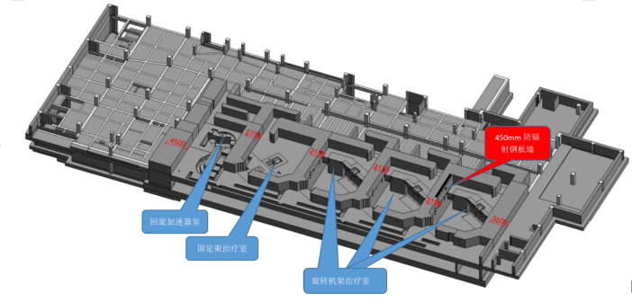
建成后将成为西南三省一市一区首个质子治疗中心，具有重大的社会意义和标杆意义。质子放射治疗代表了肿瘤放疗领域最尖端的技术，与常规射线相比，质子治疗在物理学、生物学和医学上具有一系列独特的优势，在国际上被誉为是21世纪最理想的放疗射线，切实提高了人民群众的生活质量和幸福指数。
二、中海成都天府新区超高层项目简介
项目（原名中海677项目）是目前我国中西部在建最高摩天大厦，包含1栋489m超高层写字楼（含顶部观光业态），1栋100m酒店及其他街区式商业。主塔楼采用“巨型框架+核心筒+外伸臂”结构体系。塔冠采用钢框架结构体系。占地面积约4.44万平方米，总建筑面积约54.9万平方米，其中超塔地上建筑面积34.7万平方米。
项目地基基础阶段主要创新做法和技术如下：
1.基坑内置施工电梯；
2.基坑裂隙水采用集水井+排水沟+自吸式水泵处理；
3.超大吨位锚桩反力桩基检测，采用锚桩反力法代替传统堆载法进行桩基抗压承载检测；
4.通过对项目超深超窄肥槽应用流态固化土技术，解决了传统素土回填施工周期慢、施工质量难以保证、安全文明施工差、安全风险性高等难题；
5.工厂化加工厂，通过将桥式起重机与传统加工场有机结合，有效的发挥了加工场的加工效率；
6.大体积混凝土全过程浇筑监控平台，研发全过程浇筑监控平台，对各个区域、各个点位浇筑数据实时监控，实现实时数据统计与通报，便于管理人员合理调整浇筑进度与节奏；
7.研发应用溜管清洗机器人、溜管疏通机器人、混凝土收面机器人，创新工作方式，保障新型溜管布置方式的顺利浇筑，提高整体施工效率等。
该项目着力发展总部经济，引入区域导向性产业，并整合行业优质资源，建成高度达489米，为成都第一高楼，落成后将成为西南地区的又一标志性建筑。

